NỘI DUNG ÔN TẬP SINH HỌC

Bài 30. Thụ Phấn
Câu 1. Quan sát tranh
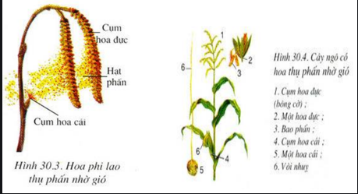
Đặc điểm của hoa thụ phấn nhờ gió ?

Câu 2. Trong những trường hợp nào con người cần thụ phấn cho cây trồng ?

Câu 3. Nuôi ong trong những vườn cây ăn quả có tác dụng gì ?

Bài 31. Thụ Tinh Kết Hạt Và Tạo Quả
Câu 1. Thụ tinh là gì ? Sinh sản hữu tính là gì ?

Câu 2. Hạt do bộ phận nào của hoa tạo thành ?

Câu 3. Noãn sau khi thụ tinh sẽ biến đổi thành những bộ phận nào của hạt ?

Câu 4. Quả do bộ phận nào của hoa tạo thành ? Quả có chức năng gì ?

Câu 5. Em hãy giải thích tại sao trong tự nhiên có nhiều cây có quả không hạt ?

Bài 32. Các Loại Quả
Câu 1. Quan sát tranh
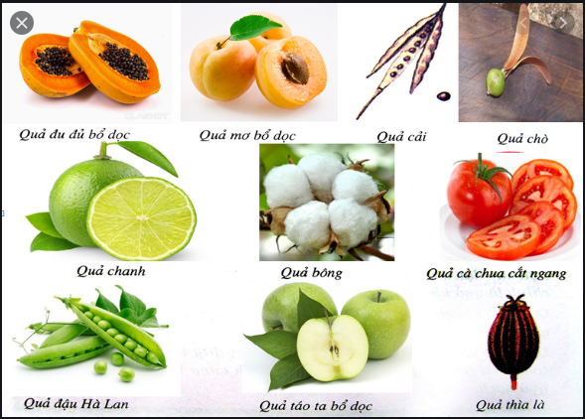
Dựa vào đặc điểm nào để phân chia các loại quả ? Cho biết đặc điểm của quả khô và quả thịt ?

Câu 2. Vì sao người ta phải thu hoạch đậu xanh và đậu đen trước khi quả chín khô ?

Câu 3. Người ta có những cách gì để chế biến vầ bảo quản các loại quả thịt ?

Bài 33. Hạt Và Các Bộ Phận Của Hạt
Câu 1. Quan sát tranh. 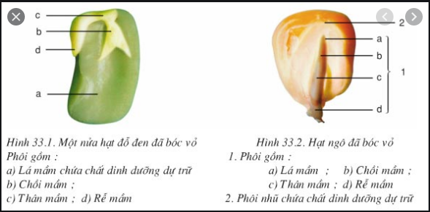
Các bộ phận của hạt ?

Câu 2. Vì sao trong chọn giống người ta thường chọn những hạt to khỏe, chắc, không bị sâu bệnh để làm giống ?

Câu 3. Phân biệt hạt một lá mầm, hạt hai lá mầm ? cây một lá mầm, cây hai lá mầm ? Cho ví dụ ?

BÀI 34 : PHÁT TÁN CỦA QUẢ VÀ HẠT
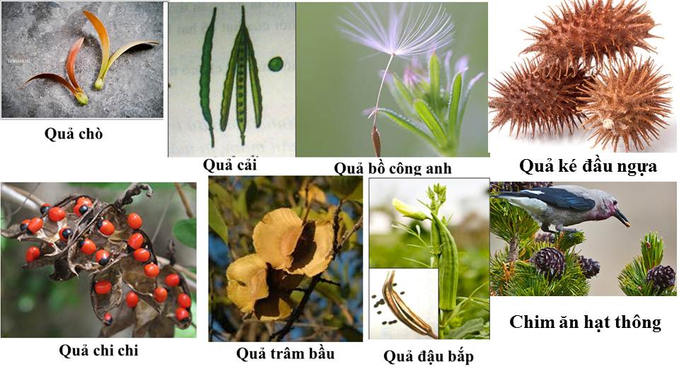
Câu 1: Quan sát hình ảnh sau và trả lời câu hỏi:
Hình 1: Một số quả và hạt

Trong những quả (hạt) trên, những quả (hạt) nào phát tán nhờ gió? Quả (hạt) phát tán nhờ động vật? Quả (hạt) nào tự phát tán?

b. Những quả (hạt) phát tán nhờ gió có đặc điểm gì mà gió có thể giúp chúng phát tán đi xa?
...................................................................................................................................................

c. Những quả hạt phát tán nhờ động vật có đặc điểm gì phù hợp với cách phát tán đó?
..

.................................................................................................................................................
d. Những quả tự phát tán khi chín vỏ quả có đặc điểm gì?

Câu 2: Người ta nói những hạt rơi chậm thường được gió mang đi xa hơn. Vậy hạt phát tán nhờ gió có đặc điểm gì để hạt rơi chậm?

Câu 3: : Quan sát hình trả lời câu hỏi sau:
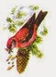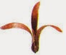
Hình 1 Hình 2
a. Hãy xác định tên gọi của quả (hạt) ở hình 1 và hình 2 và cho biết quả (hạt) có cách phát tán nào?
.........................................................................................................................................................................................................................................................................................................................................................................................................................................................
......................................................................................................................................................................................................................................................................................................
b. Nêu đặc điểm của các cách phát tán quả (hạt) vừa kể trên?
......................................................................................................................................................................................................................................................................................................................................................................................................................................................... ......................................................................................................................................................................................................................................................................................................
Câu 4:Quan sát các hình sau:
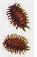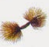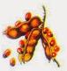
1 2 3 4
Hãy cho biết:
- Tên các quả (hạt) trên.
.........................................................................................................................................................................................................................................................................................................................................................................................................................................................
......................................................................................................................................................................................................................................................................................................
- Các quả (hạt) trên phát tán bằng cách nào?
......................................................................................................................................................................................................................................................................................................
......................................................................................................................................................................................................................................................................................................
Câu 5 : Người ta nói rằng những hạt rơi chậm thường được gió mang đi xa hơn. Hãy cho biết điều đó đúng hay sai? Vì sao?
......................................................................................................................................................................................................................................................................................................................................................................................................................................................... ......................................................................................................................................................................................................................................................................................................
Câu 6: Nhà bạn Lan và bạn Hoa đều có khu vườn trồng rất nhiều loại rau, vườn nhà hai bạn được ngăn bởi một bức tường rào.Nhà bạn Hoa trồng rất nhiều cây bồ công anh còn nhà Lan thì không trồng, nhưng Lan thắc mắc taị sao trong vườn nhà mình vẫn có lác đác các cây bồ công anh mọc lên. Tại sao không trồng mà vẫn có. Dựa vào kiến thức đã học em hãy giải thích cho bạn Lan hiểu ?
......................................................................................................................................................................................................................................................................................................................................................................................................................................................... ......................................................................................................................................................................................................................................................................................................

